**无锡职业技术学院**

**2023年度因公出访报告**

出国人员名单：程载和、蔡建军、王德燕、乐明于、陈慧、包科、

段莉华、王波、杨文郡、吴孔培

出访国家（地区）：德国

出访时间：2024 年1 月 14 日-2月2日

**国家“工匠之师”创新团队境外培训出访报告**

无锡职业技术学院团队10人

（2024年 2月 20日）

根据《教育部教师工作司关于组织2023年国家“工匠之师”创新团队境外培训行前培训的通知》，我校程载和等团队10人于2023 年 11 月 23-26 日在北京电子科技职业技术学院参加2023年“国家‘工匠之师’创新团队境外培训计划”行前培训班。我校10位教师全程参加了集训，中国教育国际交流协会和相关等专家分别就纪律、安全、要求等方面做了细致的工作部署，并简要介绍了德国“双元制”职业教育运行模式、职业教育框架构建及职业标准开发、“双元制”背景下的行动导向教学设计课堂组织等内容。2024年1月2日，学校外事办专门召集参训人员进行了一次校内出行前安全培训。2024年1月10日，协会有召开了一次线上行前培训会，就外事纪律要求、学习内容要求等方面提出了具体要求。

在德培训三周中，交流协会积极协调，全体团员认真遵守外事纪律和培训规则，外方组织周到周密，培训内容丰富。再次期间我们访问了德国柏林和马格德堡2个城市的多家企业、工业园区和培训机构，通过听取报告和提问、实地考察、小组讨论、交流访谈等形式完成了为期三周的培训任务。现将培训工作报告如下。

**一、培训背景**

德国的双元制职业教育培训背景源远流长，起源于中世纪。最初，这种制度是作为一种纯粹的企业培训形式出现，年轻学徒跟随师傅学习工匠技术并发展传承，以保护和传承手工业技术。

然而，随着工会、协会、商会等多方的斗争，职业培训逐渐被引入学校义务教育框架，形成了“双元”的形式：一元在企业实地培训，另一元在职业学校学习。这种模式不仅提供了理论知识，还强调了实践技能的重要性。

德国始终重视这种职业教育模式，因为它为企业提供了大量的有用人才，推动了德国经济的快速增长。所谓“双元制”职业教育是把传统的“学徒”培训方式与现代职业教育思想结合的一种学校和企业合作办学的模式。

总的来说，德国双元制职业教育的背景深深植根于其历史和社会文化中，它通过结合理论教学与实践经验，为德国培养了大量优秀的职业人才。

随着全球制造业的不断发展，德国工业4.0战略应运而生，旨在通过数字化、网络化和智能化技术的应用，提高制造业的生产效率和竞争力。德国双元制教学则是德国职业教育的精髓，它将理论教学与实践操作相结合，使学生在学习过程中能够更好地掌握专业技能。为了借鉴德国在工业4.0和双元制教学方面的成功经验，提高我国工匠之师的教育教学水平，我们有幸参加了赴德国的培训项目。

**二、培训内容**

2024 年 1 月15 日上午，德国柏林 TUV 莱茵学院为我们举行了简短而隆重的开班仪式，介绍了德国职业教育和三周的培训安排，全体培训专家团队出席。德方、协会和参训方分别有代表进行开班致辞。

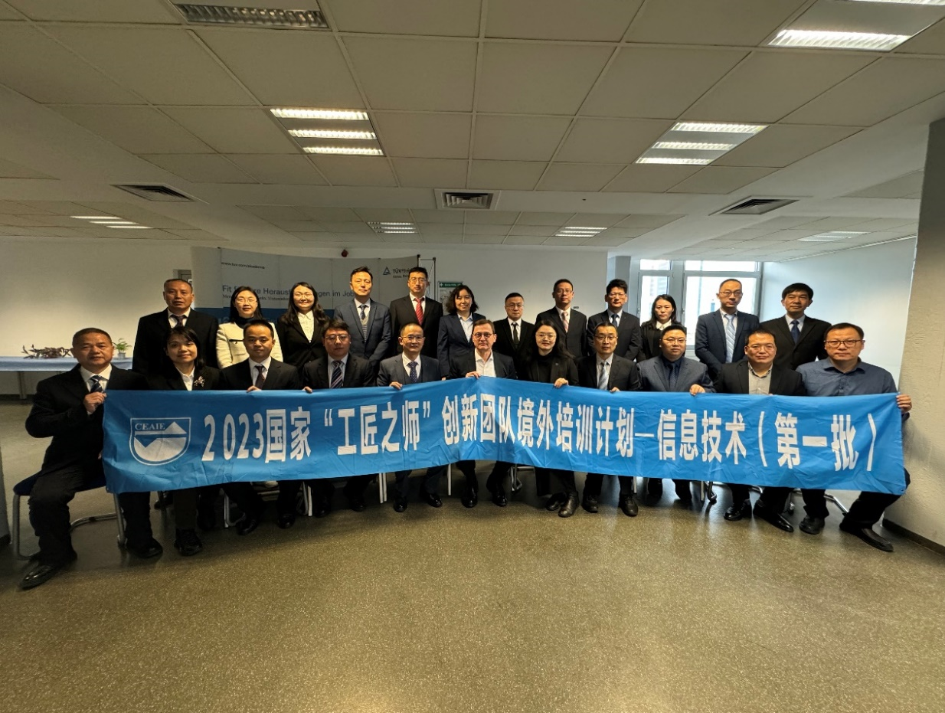

（一）第一周培训

1）工业4.0和双元制职业教育

1月15日，德国莱茵学院国际业务发展经理 Carlo Humberg

博士为学员们介绍了工业4.0与德国双元制职业教育。

我们首先对工业4.0和双元制教学进行了详细的了解。工业4.0是指通过互联网、物联网、大数据、云计算等技术手段，实现制造业生产过程的数字化、网络化和智能化。双元制教学则是一种将理论教学与实践操作相结合的教育模式，学生在学校和企业之间进行学习和实践，以提高其职业技能。双元制职业教育制度的制定带来了一系列的好处：1. 实际应用能力的培养：双元制职业教育制度将学生所学与企业所需紧密联系在一起，帮助学生在学校就开始拥有较强的实干能力，成长为企业需要的应用型人才。2. 提高学员就业竞争力：选择双元制职业教育的学生比例较高，并且此制度以职业需求为核心设计课程，覆盖了专业所需的所有理论，深浅适度，有利于培养学生的综合分析问题和解决问题的能力。3. 为企业提供高素质劳动力：对企业而言，双元制职业教育可以源源不断地提供高素质劳动力。企业可以主导建立职业培训关系、与学生签订接近正式工作合同的培训合同，由企业推荐到合适的职业学校就读，企业实训时间占总培训时间的70%，学徒用工成本低、长远回报大。4. 节约招聘和再培训成本：企业通过为期3年左右的学徒制观察，能实现对后备人才的深度评估和招聘，从而节约了招聘和再培训的额外成本。5. 提升企业品牌知名度：在职业教育过程中，企业还有机会影响职业培训内容和标准，宣传企业文化，提升品牌知名度。6. 国家立法支持：双元制是一种国家立法支持、校企合作共建的办学制度，即由企业和学校共同担负培养人才的任务，按照企业对人才的要求组织教学和岗位培训。

总的来说，双元制职业教育制度的制定有助于解决学校教育与实际工作之间的脱节问题，提高学生的就业能力和企业的生产效率。在授课过程中进行互动，为后期学习奠定了基础。

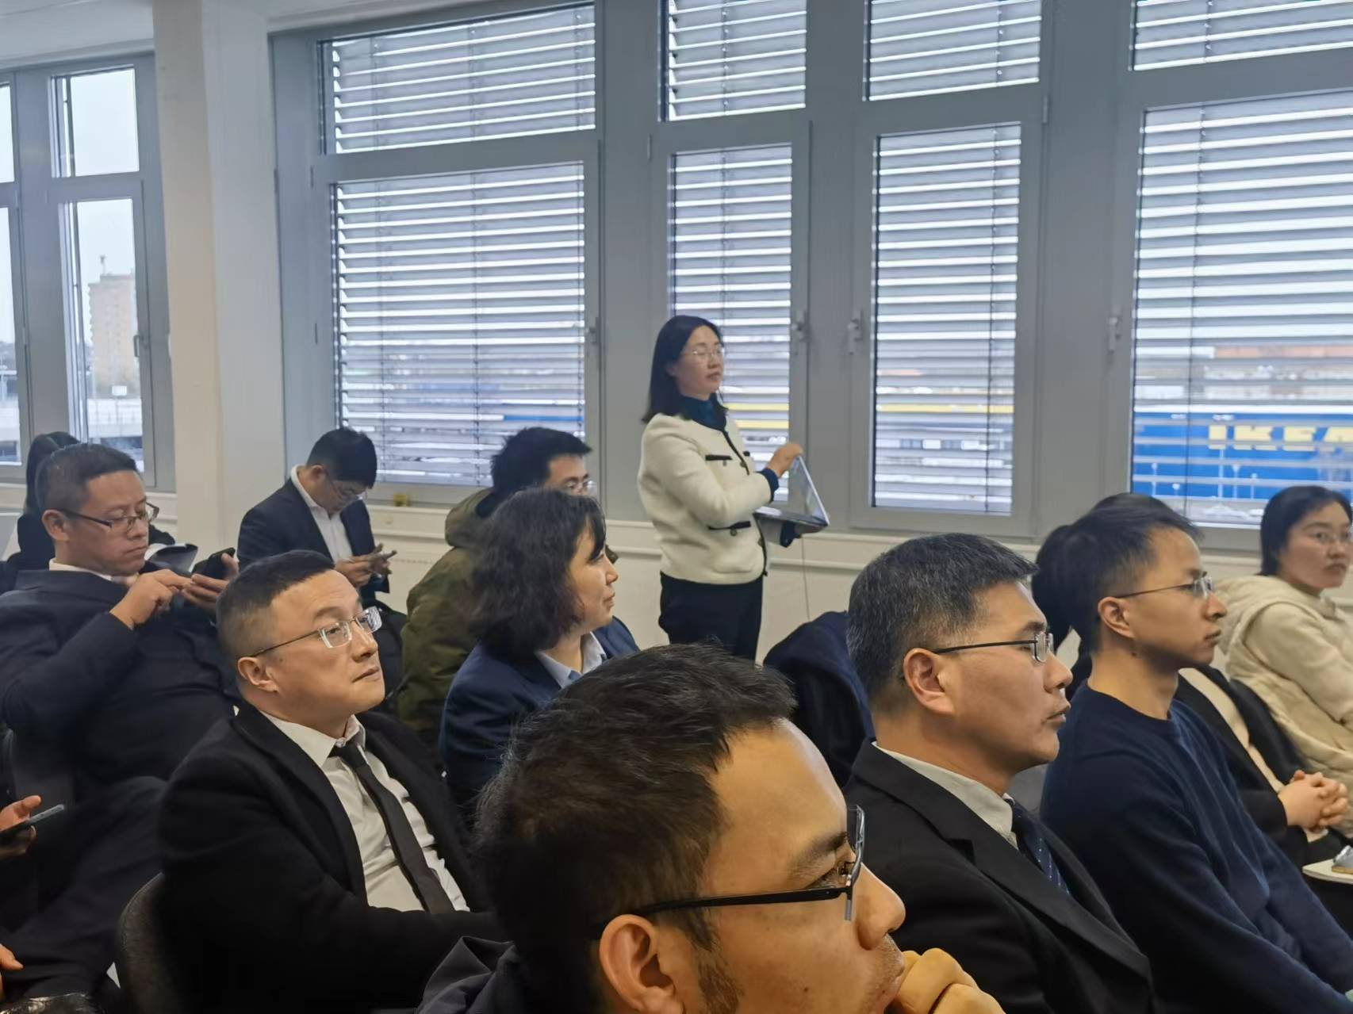

2）行为能力为导向的教学设计

1月16-18日， Jurgen Hansen教授为学员们介绍了德国职业培训的特点，并讲解了行动导向教学法的起源、课程大纲的制定和“四步教学法”的实施要点。这种方法强调以学生为中心，关注学生的实际需求，通过实践操作和项目式学习，培养学生的实际操作能力和创新能力。行为能力为导向的教学设计是一种以学生的行为能力和技能发展为目标的教学策略。这种教学设计强调学生的主动参与，以及他们在实际操作中学习和掌握知识和技能。以下是一些关键步骤：

1）确定目标：首先，教师需要明确教学目标，这些目标应该是具体的、可衡量的，并且与学生的行为能力和技能发展相关。

2） 设计活动：接下来，教师需要设计一系列的教学活动，这些活动应该能够帮助学生实现教学目标。这些活动可以是小组讨论、角色扮演、实地考察等。

3.）提供反馈：在学生进行活动的过程中，教师需要提供及时和有效的反馈，帮助学生了解自己的进步和需要改进的地方。

4.）评估学习成果：最后，教师需要通过各种方式评估学生的学习成果，包括观察学生的行为、听取学生的报告、查看学生的作品等。

行为能力为导向的教学设计强调的是学生的实践能力和技能的发展，而不仅仅是知识的传授。因此，这种教学设计对于培养学生的创新能力、解决问题的能力、团队合作的能力等都有很大的帮助。

在课堂中，老师把我们分成了几个小组，每个团队4-6人，要

求利用“四步法”完成一个项目的教学设计。我们团队10人分别在四个小组，并由三人分别代表小组进行汇报。在为期3天的培训结束

后，由学校代表程载和向授课老师和翻译老师赠送礼物并合影留念。

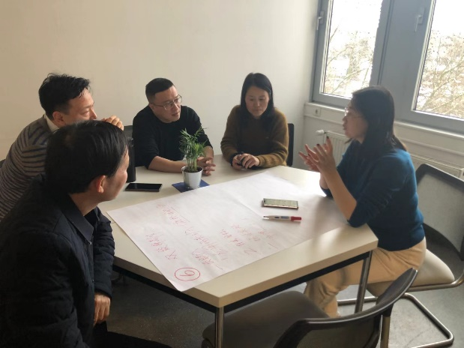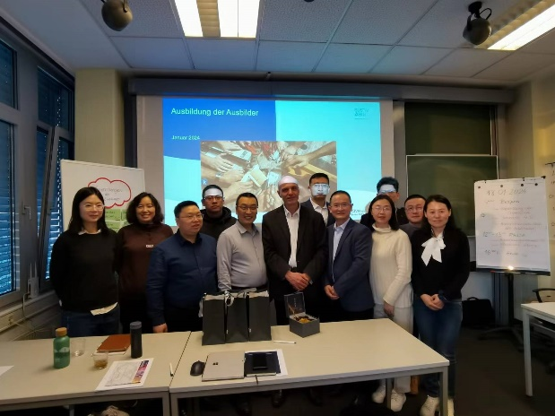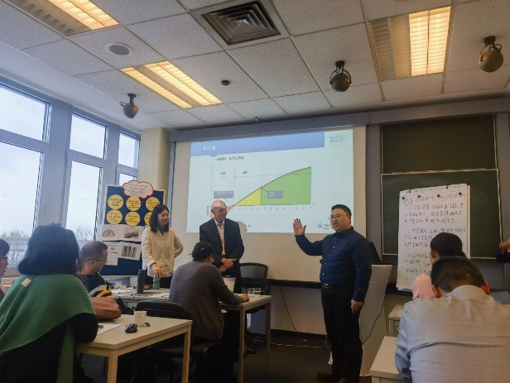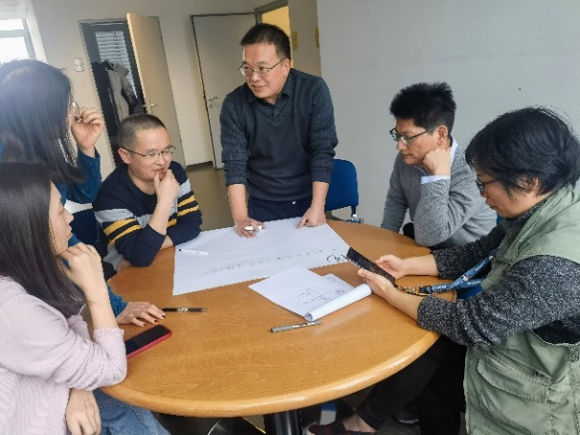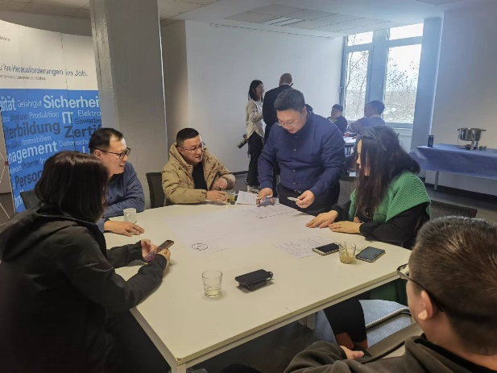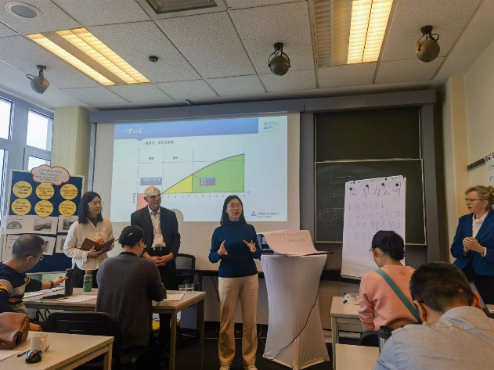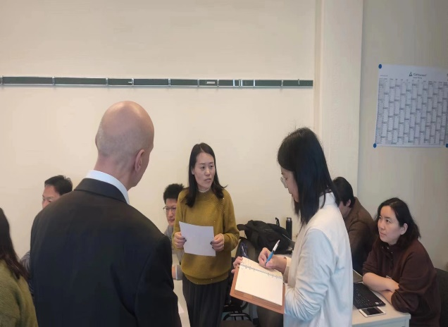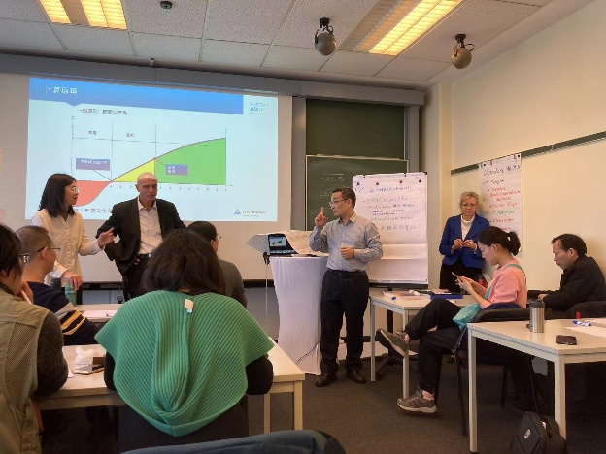

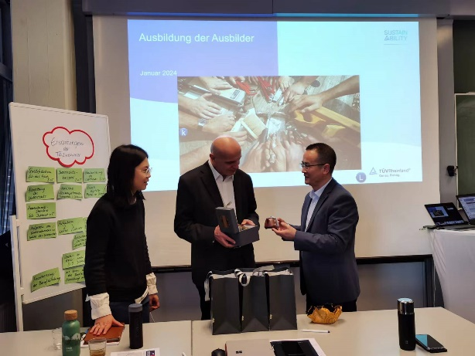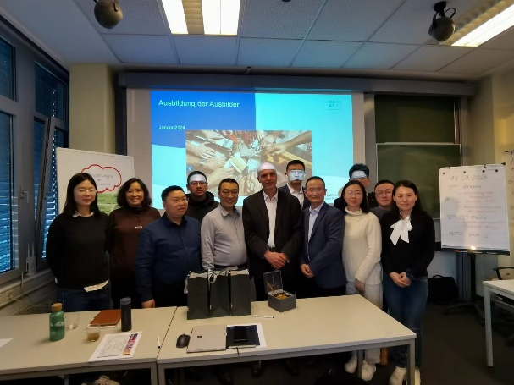

3）参观 ADLESHOF科技小镇

1月19日，我们参观了ADLESHOF科技小镇。这个小镇是一个

典型的德国工业4.0应用案例，通过数字化、网络化和智能化技术的应用，实现了制造业生产过程的高度自动化和智能化。对我们印象深刻的是参观了古老的风洞和粒子加速器。风洞和粒子加速器是两种不同的科学实验设备，用于研究空气动力学和粒子物理学。参观这些设备可以让人们更深入地了解它们的工作原理和应用。

参观风洞时，可以看到一个巨大的管道，内部有强大的风力产生装置。进入风洞内部，被带到一个类似飞机驾驶舱的位置。

参观粒子加速器时，可以看到一个巨大的环形装置，内部有强大的电磁场产生装置。可以观察粒子在加速器中的运动轨迹。加速器可以将粒子加速到极高的速度，使它们具有巨大的能量。通过观察粒子的运动和产生的反应，了解粒子物理学的基本概念和实验方法。

参观风洞和粒子加速器不仅可以增加对科学知识的理解，还亲身体验科学研究的过程和挑战。这对于我们来说是一个很好的学习和启发的机会。

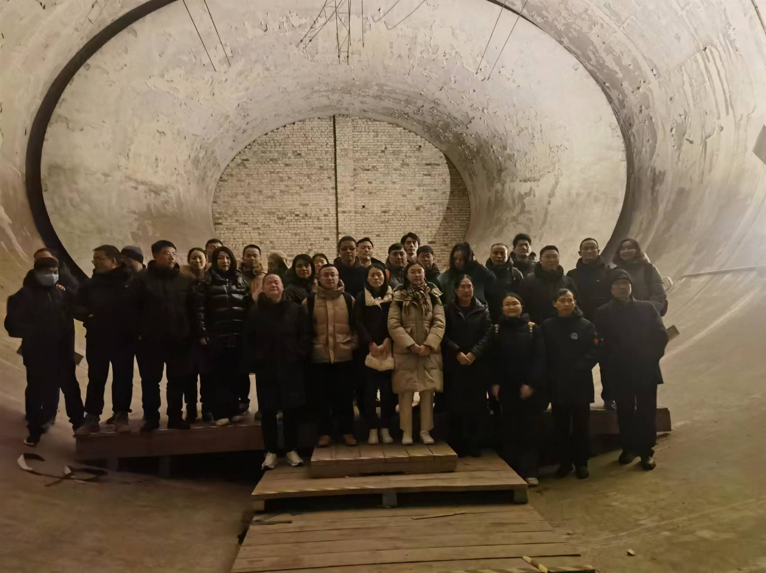

（二）第二周

1） PLC技术的应用

1月22-24日，Alexander Floss教授及其教学团队为我们做了工业4.0技术特征的讲座并进行PLC编程培训。

我们学习了PLC（可编程逻辑控制器）技术及其应用。PLC技术是工业4.0的重要组成部分，广泛应用于制造业生产过程中的自动化控制。工业4.0，也被称为第四次工业革命，是当前正在发生的一场重大的工业变革。这一概念首次在2011年的汉诺威工业博览会上提出，旨在推动制造业向智能化、网络化、数字化和服务化方向发展。

PLC技术是指可编程逻辑控制器技术，是一种用于自动化控制的数字电子设备，可以接收和发送多种类型的电气或电子信号，并执行逻辑运算、顺序控制、定时、计数与算术操作等。 PLC广泛应用于工业自动化控制系统中，如自动化生产线、机器人控制系统等。

德国工业4.0的核心是基于“信息物理系统”实现“智能工厂”，其关键在于动态配置的生产方式，首要目标是实现工厂的标准化。这一变革的背后，德国的战略意图是对抗中国等新兴国家的制造业竞争。

工业4.0的概念涵盖了许多方面，包括物联网、云计算、大数据、人工智能等技术的应用。这些技术的结合使得生产设备、产品和服务之间的互联互通成为可能，从而实现生产效率的提高和生产成本的降低。

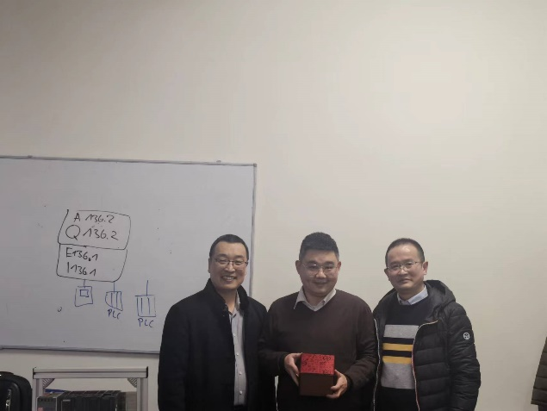在学习过程中，团队成员与授课教师充分互动，积极提问，并在课程结束之际给授课团队赠送了小礼物以示感谢。

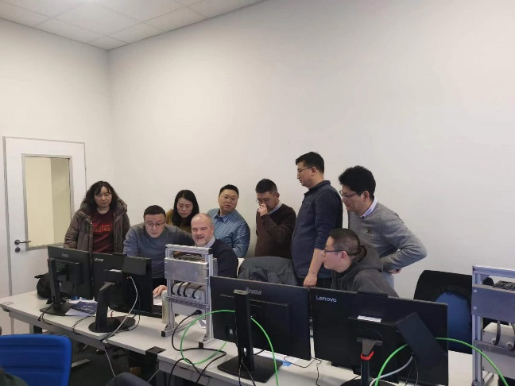

2）参观马格德堡数字化技术开发应用中心

1月25日，我们参观了马格德堡数字化技术开发应用中心。马格德堡数字化技术开发应用中心（Magdeburg Center for Development and Application of Digital Technology）是马格德堡大学的一个重要部门，负责推动数字化技术的开发和应用。该中心与医学院共同成立了马格德堡数据集成中心 (DIZ)，负责马格德堡大学医疗中心的数字化流程。

马格德堡大学是一所享有国际声誉的研究型大学，其工程学院在德国乃至全球都享有盛誉。大学位于德国的工业城市马格德堡，毕业生能获得较多的实习机会，为将来进入公司、企业打下基础。

马格德堡数据集成中心的主要任务是确保医疗数据的安全性。由于经常会积累大量的关键和敏感数据，例如实验监测、模拟分析和医疗背景下的供应数据，因此数据的安全性在这些数据的分析中起着重要的作用。

此外，马格德堡大学还与许多国际知名公司如拜耳和陶氏化学等有着紧密的合作关系，这些公司在德国前列的工业主要包括食品工业、机械制造业、生物化学、汽车配件、木材业、制纸业、物流业等。

总的来说，马格德堡数字化技术开发应用中心是一个集教学、研究和服务于一体的综合性机构，致力于推动数字化技术的发展和应用，特别是在医疗领域。

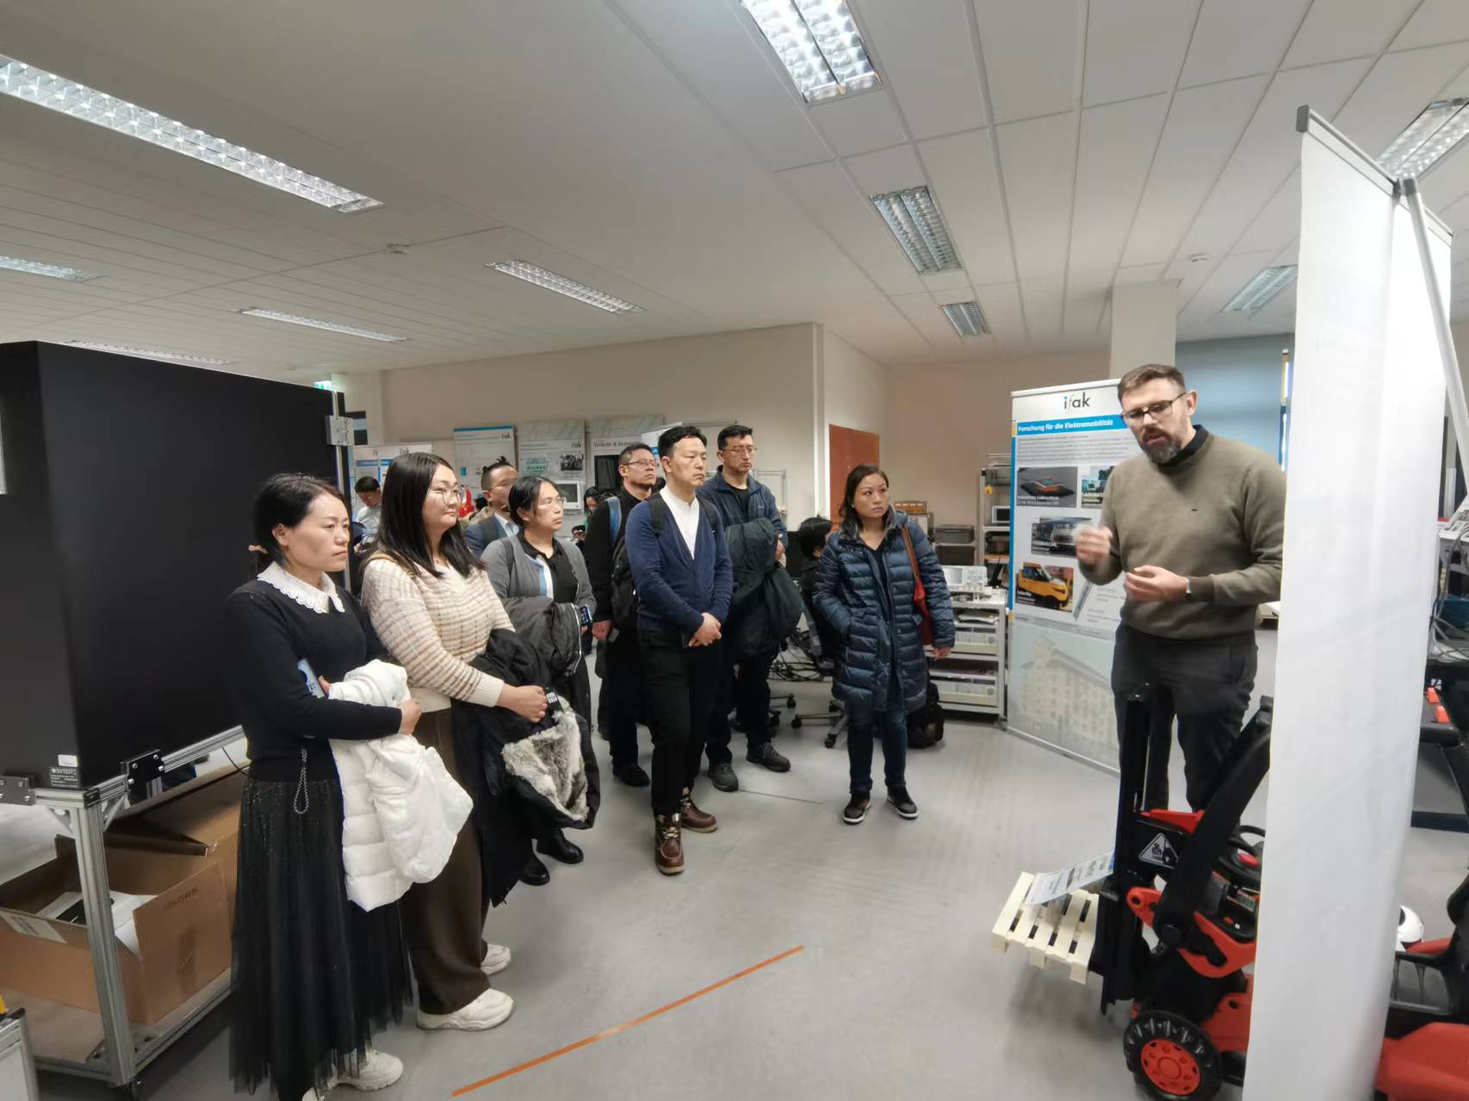

3） 树莓派开发技术

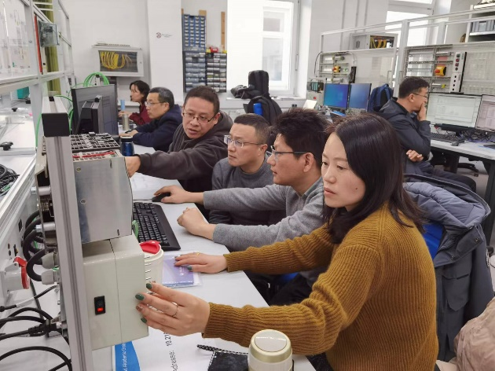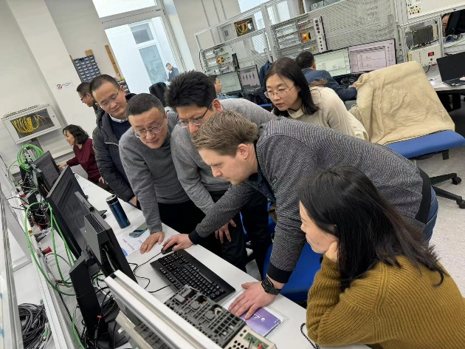1月26日，继续在马格德堡TUV莱茵学院继续接受培训。Alexander Floss教授及其教学团队为我们做了树莓派开发技术。我们学习了树莓派开发技术。树莓派是一种基于Linux系统的微型计算机，具有低成本、高性能、易用性等特点，广泛应用于物联网、智能制造等领域。

树莓派（Raspberry Pi），是一款基于Linux的微型计算机，由英国的慈善组织“Raspberry Pi 基金会”开发，其系统基于Debian GNU/Linux操作系统。它小巧、便携，却有着强大的计算能力和丰富的扩展接口，广泛应用于物联网、嵌入式系统、教育、娱乐等领域。

在开发树莓派时，首先需要安装虚拟机环境以及搭建树莓派的开发环境。熟悉一下Debian系统操作是非常有帮助的，可以避免在实际操作中出现错误。对于硬件部分，有线网络和高速SD卡是必备的。此外，交叉编译工具的安装与uboot的编译也是开发过程中不可或缺的一部分。

根据实际需求，树莓派可以被用于多种场景。例如，可以将其作为HomeServer使用，或者利用其GPIO来控制外设，这在很多方面都类似于编写Arduino或STM32代码。另外，由于树莓派的无线性能较差，因此在实际操作中较少使用WiFi远程操作。

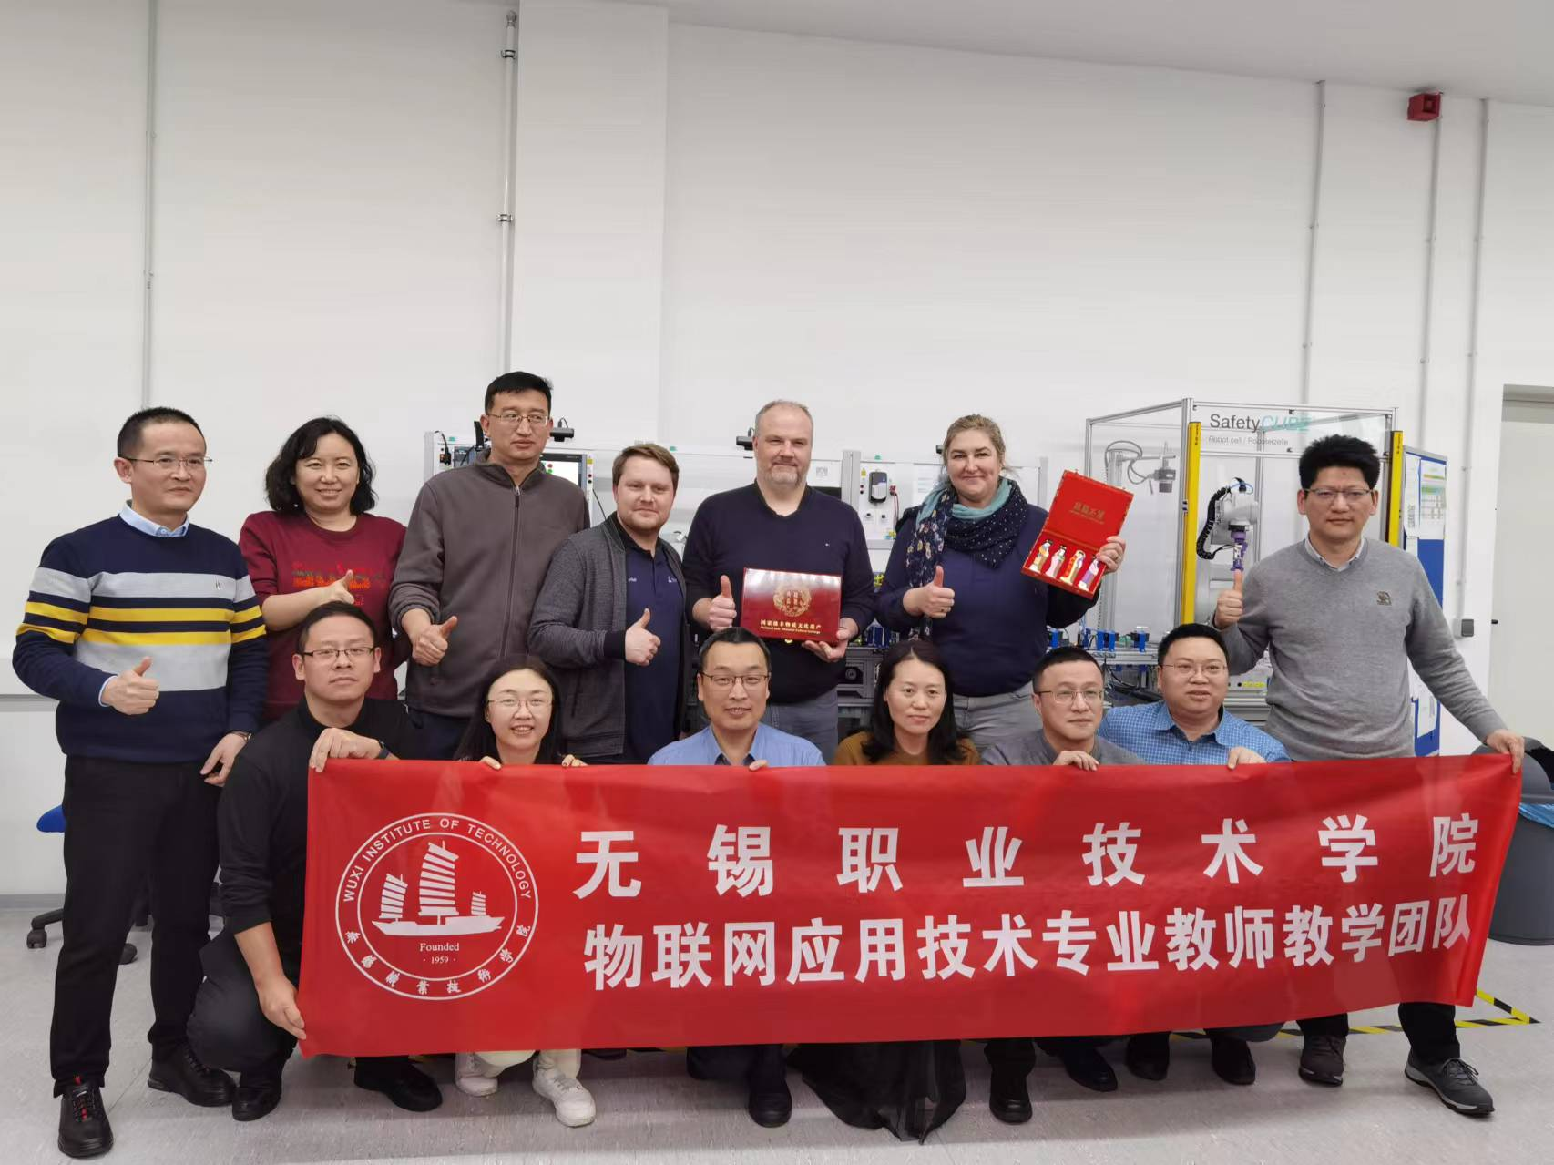

（三）第三周

1）Fraunhofer Heinrich Hertz Institute HHI现场教学

1月29日下午，我们参观了Fraunhofer Heinrich Hertz

Institute HHI。Fraunhofer Heinrich Hertz Institute（HHI）是德国柏林的一家研究机构，成立于1911年，是世界上最古老的人工智能研究实验室之一。HHI的研究范围包括机器学习、人机交互、自然语言处理、计算机视觉等.该研究所是德国著名的科研机构，致力于研究和开发先进的制造技术和工艺。

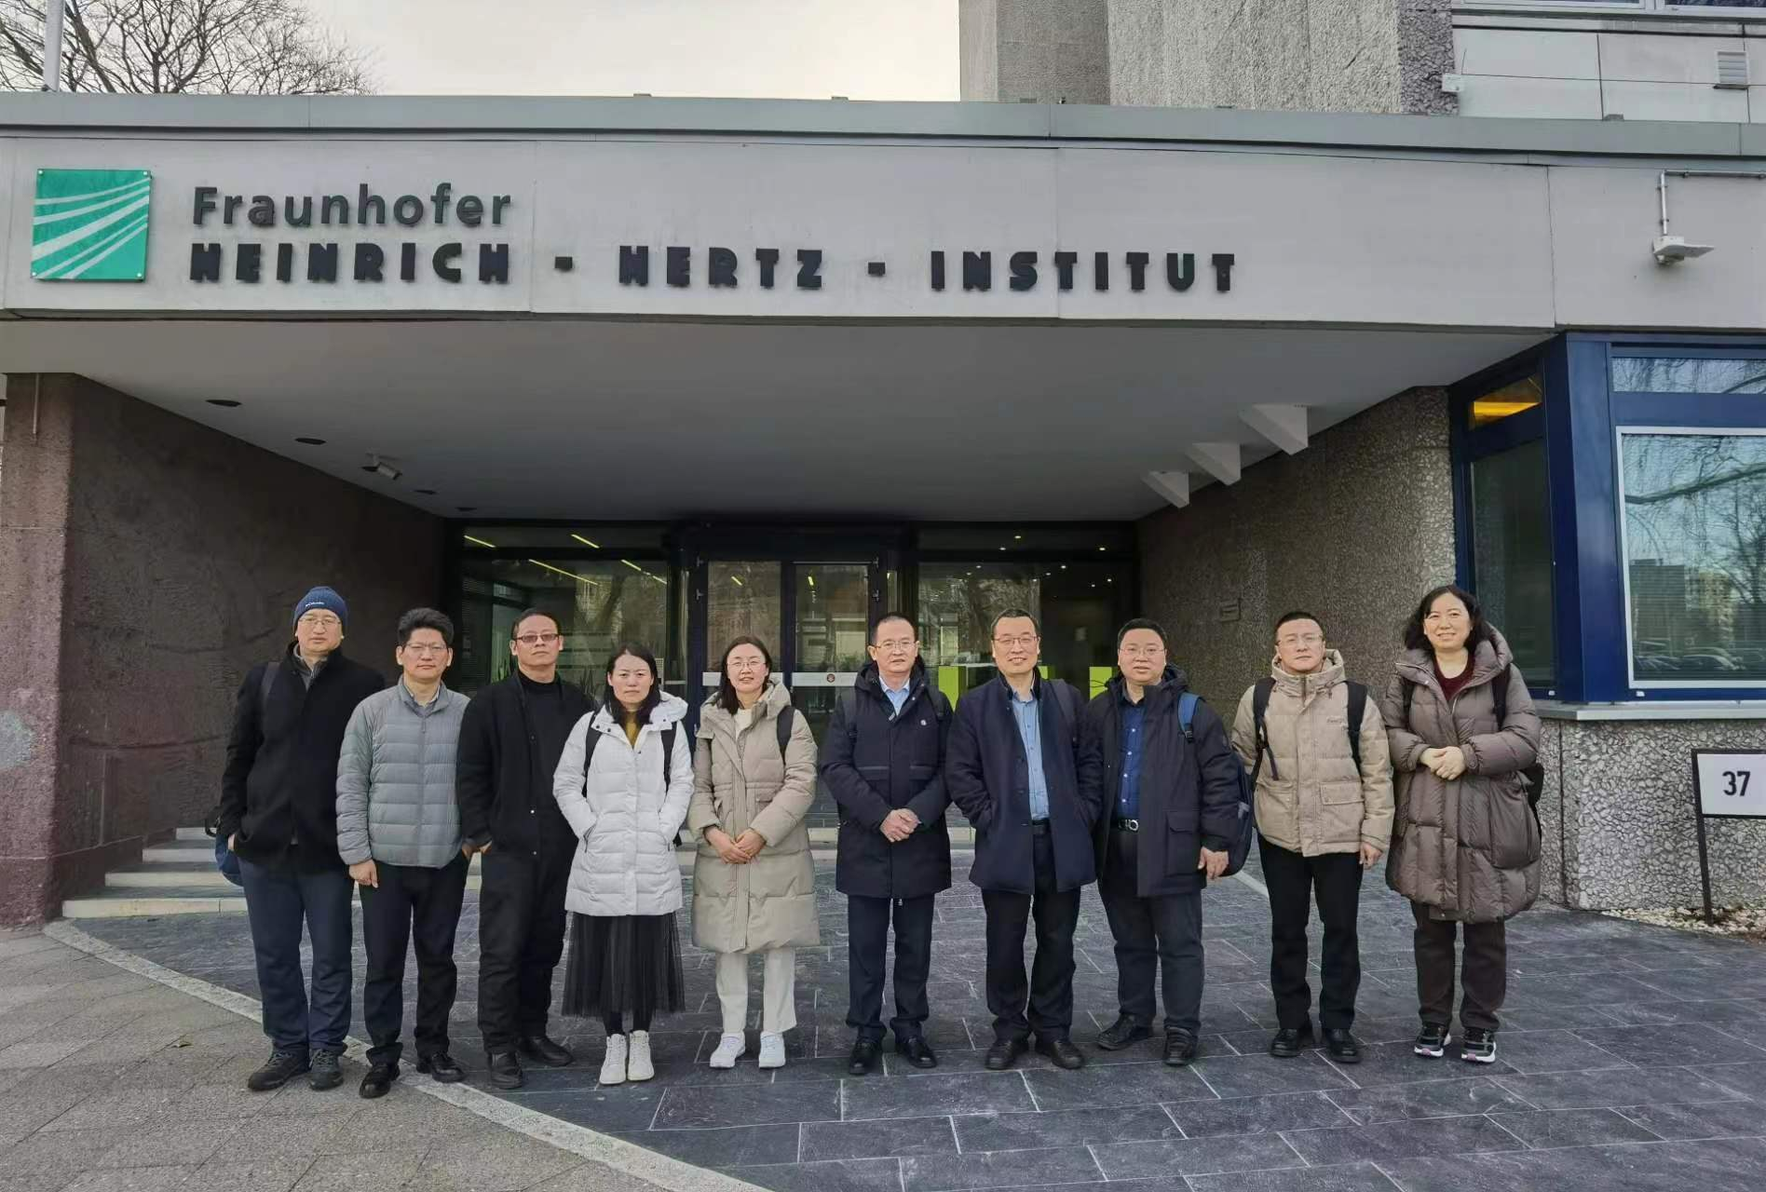

2) CPS系统培训

1月30日，我们接受了CPS（信息物理系统）培训。CPS是一

种将物理世界与信息世界紧密结合的新型系统，是实现工业4.0的关键技术之一。CPS，全称信息物理系统（Cyber-Physical Systems），是一个综合计算、网络和物理环境的多维复杂系统。其核心是基于“物”的互联，构建与物理空间相映射的数字空间，以虚知实，以虚控实。这种系统通过3C（Computation、Communication、Control）技术的有机融合与深度协作，实现大型工程系统的实时感知、动态控制和信息服务。

CPS是在环境感知的基础上，深度融合计算、通信和控制能力的可控可信可扩展的网络化物理设备系统。它通过计算进程和物理进程相互影响的反馈循环实现深度融合和实时交互来增加或扩展新的功能，以安全、可靠、高效和实时的方式检测或者控制一个物理。

《信息物理系统白皮书（2017）》进一步将CPS技术体系划分为四大核心技术要素，包括“一硬”（感知和自动控制）、“一软”（工业软件）、“一网”（工业网络）和“一平台”（工业云和智能服务平台）。这四大要素共同构成了CPS的技术核心，体现了其全面融合和协同工作的特点。

3） 项目式课程教学与管理

1月31日，柏林应用科技大学的Thomas Scheffler教授为团队讲解了项目式教学实施与项目管理的知识和技能。

Thomas Scheffler 教授以一门课（Microcontrollers as basis for IoT edge devices）为例讲解了课程的教学设计与实施，团队教师就项目选题、学生分组、成绩评定等内容与教授进行了深入交流。介绍了“六色思考帽”头脑风暴方法。

“六色思考帽”是爱德华·德博诺博士开发的一种思维训练模式，旨在帮助人们从不同角度思考问题，提高创造力和解决问题的能力。这种思维方法使用六种不同颜色的“思考帽”代表不同的思维角色，包括白色、绿色、黄色、黑色、红色和蓝色 。

- 白色思考帽：关注客观的事实和数据。

- 绿色思考帽：寓意创造力和想象力，具有创造性思考、头脑风暴、求异思维等功能。

- 黄色思考帽：从正面考虑问题，表达乐观的、满怀希望的、建设性的观点。

- 黑色思考帽：运用否定、怀疑、质疑的看法，合乎逻辑的进行批判，尽情发表负面的意见，找出逻辑上的错误。

- 红色思考帽：表现自己的情绪，表达直觉、感受、预感等方面的看法。

- 蓝色思考帽：负责控制和调节思维过程。

我们学习了项目式课程教学与管理方法。这种方法强调以项目

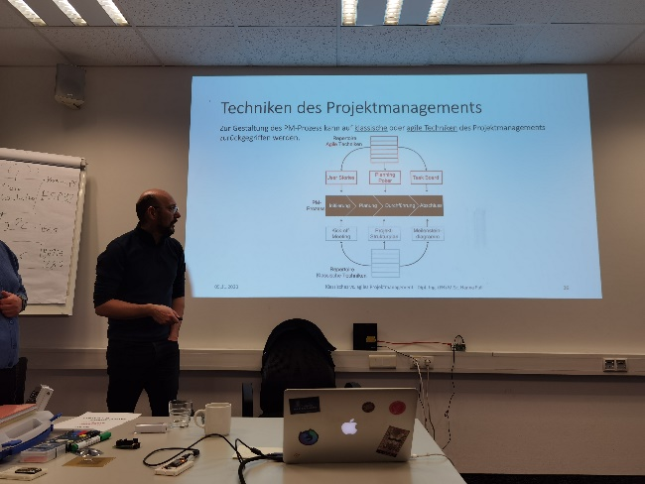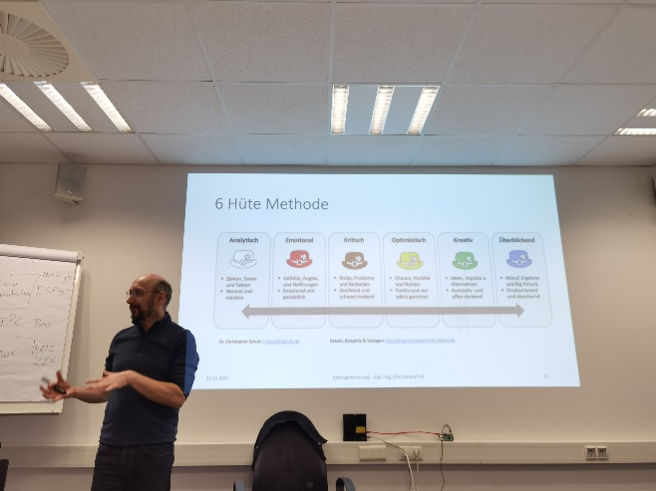为载体，通过实践操作和团队合作，培养学生的实际操作能力和团队协作能力。

4）物联网技术理论

2月1日，IT Infrastructure Architect，Panasonic Europe的Wolfgang Meyenberg教授为团队讲解了物联网典型应用、商业前景和关键技术、未来挑战等内容。

物联网的关键技术主要包括RFID技术、传感器技术、无线网络技术、人工智能技术和云计算技术等。RFID技术是物联网实现“让物说话”的关键技术，通过在物品上贴上RFID标签并存储标准化、可互操作的信息，然后通过无线数据通信网络自动采集到中心信息系统中，实现物品的自动识别。传感器技术在物联网中主要负责接收和处理对象的“语音”内容，包括对自然源信息的获取、处理、转换和识别等多个环节。而无线网络技术则是实现物联网与人无障碍交流的基础，它能传输海量数据，满足物联网的需求。

物联网的应用非常广泛，如工业物联网（IIoT）就是一个典型的例子。工业物联网将先进的传感器、软件和机械设备与互联网连接起来，收集、分析和处理大量数据，以实现实时决策和预测分析，提升运营效率，降低成本，改善产品质量等目标。具体来说，工业物联网系统结构可以分为三层：物理层、通信层和应用层。物理层由部署的物理设备组成，如传感器、执行器、制造设备等；通信层由各种通信网络集成，如无线传感器和执行器网络（WSANs）、5G、M2M、SDN等；应用层则包括各种基于数据的智能应用。

**三、培训收获**

1. 德国工业4.0的优势

通过此次培训，我们深刻认识到德国工业4.0的优势。首先，德国工业4.0注重数字化、网络化和智能化技术的应用，提高了制造业的生产效率和竞争力。其次，德国工业4.0强调以人为本，关注员工的职业发展和技能提升，有利于培养高素质的制造业人才。最后，德国工业4.0倡导开放合作，鼓励企业、高校和研究机构之间的交流与合作，有利于推动制造业的创新与发展。德国工业4.0战略的优势主要体现在以下几个方面：

1）基础性：德国工业4.0与其整体发展战略紧密相关，旨在应对全局性挑战。作为一个高度重视发展战略规划的国家，德国一直在努力建立部门间高技术战略协调机制，制定创新发展国家战略。

2）策略性：德国工业4.0不仅与国际社会竞争相关，而且在相似的国际战略思维中寻求不同的策略。例如，加快先进制造业的发展不仅是德国的重点，也是其他国家的关注焦点。

3）创新性：德国工业4.0充分结合了从工业化早期阶段吸取的经验、继承和发扬现有工业的核心价值，形成了高水平的创新。

4）前瞻性：德国工业4.0正确研判了当前的形势和未来的趋势，体现了事物发展的规律。

5）市场性：德国工业4.0与市场发展需求紧密相关，旨在适应市场、构建市场、引领市场，从而占据市场的制高点。

6）数字化进程：德国政府预测，截至2020年，每年将有400亿欧元被投资在发展工业4.0。超过80%的工业企业将会实现生产流程数字化。

7）供应链数字化：“制造-X”已成为德国工业4.0战略的首要任务，该计划旨在推动供应链数字化，通过构建数据空间，激发数据要素价值，推动制造业企业实现更加广泛、深刻的变革。

总的来说，德国工业4.0战略的优势在于其全面、深入、前瞻和创新的特点，这不仅为德国的制造业带来了新的机遇，也为全球其他国家提供了有益的参考。

2. 德国双元制教学的成功

德国双元制教学是德国职业教育的精髓，其成功之处在于将理论教学与实践操作相结合，使学生在学习过程中能够更好地掌握专业技能。此外，德国双元制教学还注重学生的职业素养和团队协作能力的培养，有利于培养高素质的制造业人才。德国的“双元制”职业教育体系被广泛认为是其教育制度的一大成功，为社会及企业培训了大量应用型人才，极大地推动了德国经济的快速增长。

德国双元制教育的成功有多方面的原因：

1）社会认同：整个社会都认可并支持职业教育，认为这是一种重要的人才培养方式。

2）企业参与：德国的企业自发、积极且深入地参与双元制教育

中，起到了关键的作用。他们不仅提供实习机会，还对学生进行现场培训，确保学生在真实的工作环境中获得实践经验。

3）培养职业身份认同感：通过双元制教育，学生不仅仅是在学

习一个技能，更是在培养对某一职业的热爱和认同感，这有助于培养他们的工匠精神。

4）学用结合：德国的职业教育强调学用结合，制订周密的教学计划和大纲，确保学生所学的知识能够在实际工作中得到应用。

5）师资队伍建设：重视师资队伍的建设，保证教育的高质量。

6）发动社会力量共同参与：除了企业和学校，社会各界也积极参与到教育培训机制中，形成了一个多方共治、共建的教育生态。

7）与制造业的紧密结合：德国制造业以其卓越的品质和技术创新享有全球声誉，而“双元制”职业教育体系正是支撑这一声誉的关键组成部分。

总之，通过德国培训，我们对工业4.0和双元制教学有了更深入的了解，为我国工匠之师的教育教学改革提供了有益的借鉴。在今后的工作中，我们将努力将德国工业4.0和双元制教学的成功经验应用于我国工匠之师的教育教学实践中，为培养高素质的制造业人才作出贡献。

德国工业4.0和双元制教育是德国在制造业和职业教育领域的两个重要创新。为了实现这两个概念的应用，以下是一些建议：

1. 建立合作伙伴关系：政府、企业和教育机构之间需要建立紧密的合作伙伴关系，共同制定实施计划和目标。政府可以提供政策支持和资金，企业可以提供实际需求和技术支持，教育机构可以提供培训和教育资源。

2. 培养人才：为了满足工业4.0和双元制教育的需求，需要培养具备相关技能和知识的人才。教育机构应该与企业合作，开设相关专业课程，并提供实习和就业机会。同时，政府可以通过奖学金和补贴等方式鼓励学生选择相关专业。

3. 推动技术创新：工业4.0和双元制教育的本土化应用需要推动技术创新。政府可以设立研发基金，支持企业和研究机构开展相关技术研究和开发。同时，政府还可以提供税收优惠和其他激励措施，鼓励企业采用新技术和智能制造设备。

4. 加强政策支持：政府应该出台相关政策，支持工业4.0和双元制教育的本土化应用。政策可以包括减税、补贴、贷款担保等措施，以鼓励企业投资和创新。政府还可以制定法规和标准，促进智能制造和职业教育的发展。

5. 加强国际合作：德国工业4.0和双元制教育的应用可以通过国际合作来加速推进。政府可以与其他国家和地区签署合作协议，共享经验和资源。同时，企业可以与国际企业进行合作，开展技术交流和市场拓展。

总之，实现德国工业4.0和双元制教育的应用需要政府、企业和教育机构之间的紧密合作，以及政策支持、人才培养、技术创新和国际合作等多方面的努力。通过这些措施，可以为中国制造业和职业教育的发展注入新的动力。